

实验八

通信系统链路仿真

学号：

姓名：

班级：

实验指导教师：田春明，师振盛

实验地点：西1-354

联系电话：

实验目的
1.明白无线通信链路的组成
2.了解无线通信链路设计计算目的
3.掌握无线通信链路设计指标

二、实验原理
无线通信链路的组成：发射系统、信道和接收系统：
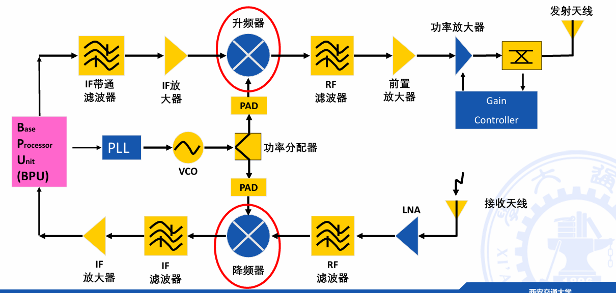
无线通信链路设计计算目的：有效地在两个通信点之间提供可靠而又高质量的联接手段。

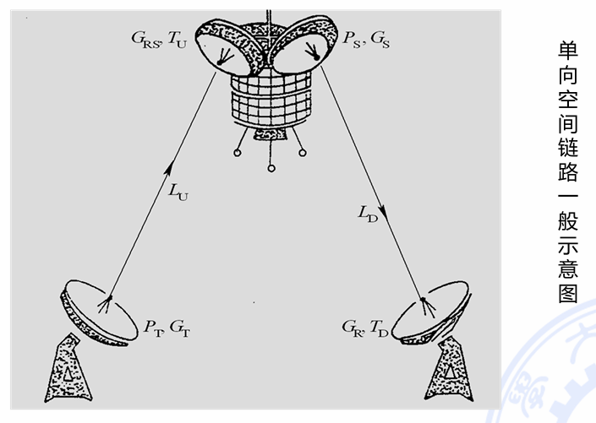
TU为上行链路噪声、TD为下行链路噪声温度；LD下行线路传输损耗、Lu上行线路传输损耗；GR接收天线增益、 GT接收天线增益； PT发射天线功率。
对于模拟信号传输是以解调后的信噪比S/N来表示；对数字信号传输则用比特误码率(BER)表示。
以卫星通信为例，链路预算主要考虑两方面的问题：
已知通信卫星和地球站的电参数， 计算通信链路的传输能力。
已知卫星的电参数，根据对传输容量和质量的要求，确定地球站的设备参数。

三、实验内容
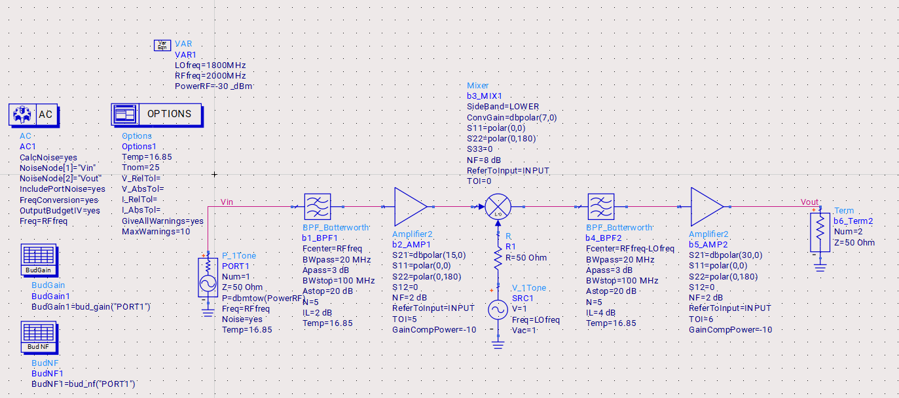
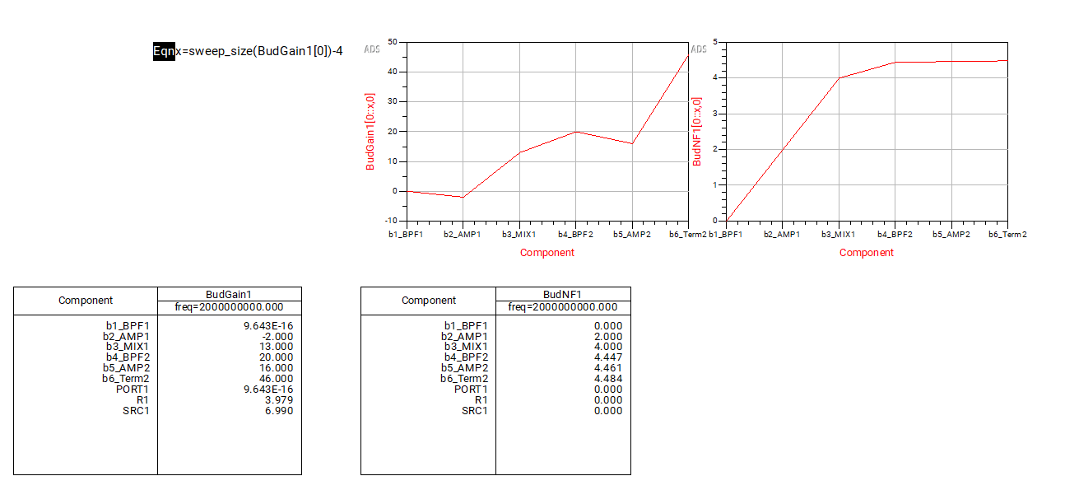

四、实验体会和建议
体会：明白了无线通信链路的组成，了解了无线通信链路设计计算目的，掌握了无线通信链路设计指标

建议：暂无。

